648. На сколько процентов уменьшится активность изотопа иридия ₇₇Ir¹⁹² за время t=15сут?

₇₇Ir¹⁹²  t = 15сут  T_{1/2}=75 суток | Активность через время t: A=A₀e^{-λt} , где 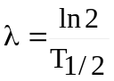 – постоянная распада, A₀ – начальная активность.  Поэтому 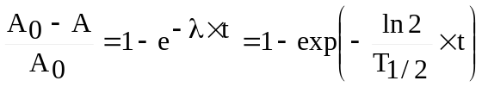=  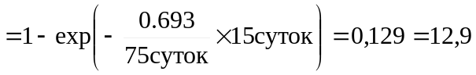%.
(A₀-A)/A₀ = ?

